**7的乘法口诀（应用题）**

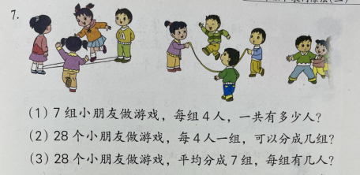

**要让学生经历解决简单实际问题的过程，并能正确表达自己的解题思路。**

第7题可以先让学生独立完成，再通过交流，帮助学生进一步体会这组题目的内在联系，掌握基本的思考方法。

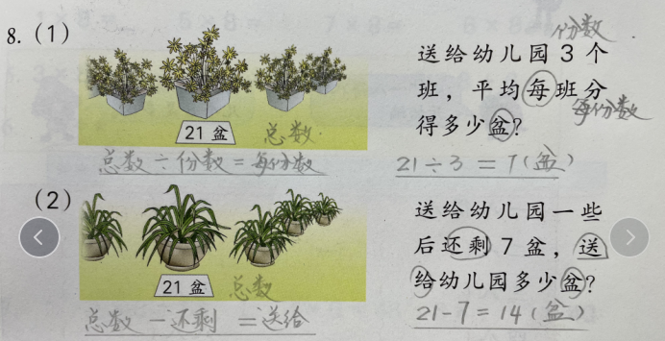

在练习时，学生自主思考的结果有：21÷3=7（盆）、21÷7=3（盆），大部分不愿意圈点“关键字词”，数学阅读的过程很潦草，就数字为主，对数量关系的分析和理解缺乏一定的意识。

第8题，要让学生说一说两个问题的相同点和不同点，再独立完成解答，说说解答每个问题的思考过程，使学生体会认真分析问题的重要性。

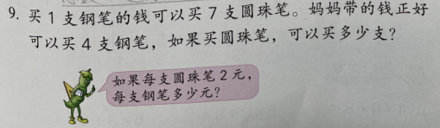

第9题可以先出示第一问，让学生读一读题目，说说用买4支钢笔的钱买圆珠笔，可以买几个几支，再让学生独立完成解答。如果学生有困难，可以借助实物或图示帮助学生理解。然后出示第二问，让学生独立完成解答，并交流解题时的思考过程。